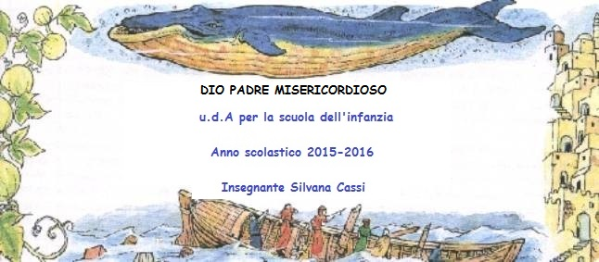

"Il sè e l'altro" - "Il corpo in movimento" - "Linguaggi, creatività, espressione"
Attraverso le proprie esperienze il bambino scopre Dio Padre Creatore e i contenuti principali dell'insegnamento di Gesù, manifestandolo con il proprio atteggiamento nei luoghi in cui vive.
Apprendere che la Chiesa è la comunità che vive nel Suo nome, sviluppando un positivo senso di sè e degli altri.
Riconoscere il significato Cristiano del Natale e della Pasqua manifestando le proprie interiorità ed emozioni esprimendo anche con il linguaggio simbolico e figurativo i segni della festa e il proprio vissuto.

"I discorsi e le parole"
Saper ascoltare semplici racconti Biblici rielaborando verbalmente i contenuti appresi, per una comunicazione significativa anche in ambito Religioso, riconoscendo le caratteristiche principali di un brano Biblico e collegandole al proprio vissuto.

"La conoscenza del mondo"
Osserva il Creato e ne riconosce il Dono da tutelare e custodire, identificando nella Chiesa una comunità che crede e si impegna ad attuare l'insegnamento di Gesù.

PROTAGONISTI: Insegnante specialista IRC e tutti i bambini che si avvalgono dell’insegnamento di religione.

TRAGUARDI PER LO SVILUPPO DELLE COMPETENZE/OBIETTIVI: scoprire nei racconti della Bibbia l’amore misericordioso di Dio, saper ascoltare alcuni semplici racconti, riflettere e riportare le principali sequenze del racconto, saper ripetere, drammatizzare e rappresentare graficamente il racconto, riconoscere nel proprio vissuto e in quello dei compagni emozioni, gioie e tristezze.

PERCORSO IPOTIZZATO:
_ascolto del brano dell’Antico Testamento (Giona 1-3);
_comprensione del testo attraverso la conversazione e la verbalizzazione: chi è Giona, che compito gli affida Dio e come si comporta lui di conseguenza;
_cosa fa allora Dio?
_disegno della storia con varie tecniche;
Lavoro da sviluppare in tre lezioni.

RIFLESSIONE:
_imparare dall’esperienza di Giona ad affontare le prove senza timore;
_ascoltare l’invito di Dio al pentimento.

MESSAGGIO: Dio vuole la salvezza di tutti gli uomini e ogni uomo anche quando commette un errore può rivolgersi a lui e beneficiare della sua misericordia. La consapevolezza di aver agito male è vero pentimento e nasce dal desiderio di migliorare.
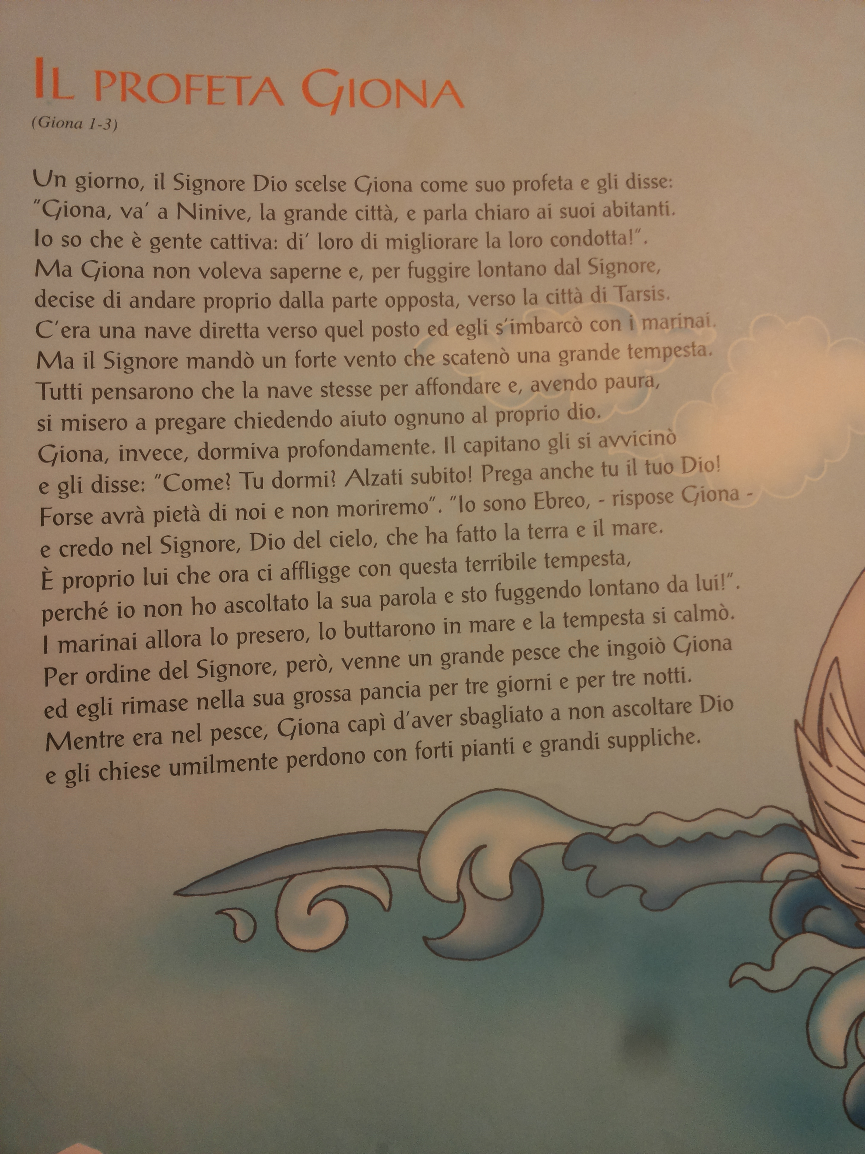



MEMORIZZAZIONE DELLA CANZONE “Difficile partenza”

Partire
Per un lungo viaggio
A cui Dio ci invita
Può riempire di paura.
Per quali strade
Bisognerà camminare
E dove ci porteranno?
Partire non è difficile
Quando è solidamente
Radicata nel cuore
Una fiducia:
qualunque cosa accada,
so che Dio è presente
come un compagno,
durante tutto il viaggio!

(adattamento da “La famiglia di Abramo” di A. Hari e C. Singer, Bibbia junior, ELLE DI CI)

